МИНИСТЕРСТВО ПРОСВЕЩЕНИЯ РОССИЙСКОЙ ФЕДЕРАЦИИ

ФЕДЕРАЛЬНОЕ ГОСУДАРСТВЕННОЕ БЮДЖЕТНОЕ ОБРАЗОВАТЕЛЬНОЕ УЧРЕЖДЕНИЕ ВЫСШЕГО ОБРАЗОВАНИЯ

«РОССИЙСКИЙ ГОСУДАРСТВЕННЫЙ ПЕДАГОГИЧЕСКИЙ УНИВЕРСИТЕТ им. А.И. ГЕРЦЕНА»

Направление подготовки

09.03.01 – Информатика и вычислительная техника

Профиль «Анализ Данных»
Лабораторная работа №8
«Регрессионный анализ»

Работу выполнил студент 2 курса 1.1 группы:
Шульга Евгений

САНКТ- ПЕТЕРБУРГ
2024

Регрессионный анализ
Регрессионный анализ – один из основных методов современной математической статистики, позволяющий аналитически представить связь между переменными объекта. Если корреляционный анализ позволяет уставить существует ли факт зависимости между парами наблюдений, то регрессионный анализ дает целый арсенал методов построения соответствующих зависимостей.
Программа на языке программирования python для регрессионного анализа на основе приведенных примеров из файлов лекции:
Пример 1.
Имеются следующие выборочные данные о стоимости квартир и их общей площади в некотором городе.
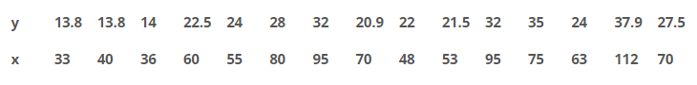
x - общая площадь квартиры в кв. м; y - рыночная стоимость квартиры в тыс. у.е.
Требуется:
1. Построить график зависимости между переменными, по которому необходимо подобрать модель регрессии.
2. Рассчитать параметры уравнения регрессии методом наименьших квадратов.
3. Оценить качество уравнения с помощью средней ошибки аппроксимации.
4. Найти коэффициент эластичности.
5. Оценить тесноту связи между переменными с помощью показателей корреляции и детерминации.
6. Оценить значимость коэффициентов корреляции и регрессии о критерию t-Стьюдента при уровне значимости α = 0.05.
7. Охарактеризовать статистическую надежность результатов регрессионного анализа с использованием критерия F-Фишера при уровне значимости α = 0.05.
8. Определить прогнозное значение результативного признака, если возможное значение факторного признака составит 1.2 от его среднего уровня по совокупности.
Ход работы:

Код программы представлен ниже:
import numpy as np
import pandas as pd
import matplotlib.pyplot as plt
from sklearn.linear_model import LinearRegression
from sklearn.metrics import mean_squared_error, r2_score
from scipy import stats

# Данные
Y = np.array([13.8, 13.8, 14, 22.5, 24, 28, 32, 20.9, 22, 21.5, 32, 35, 24, 37.9, 27.5])
X = np.array([33, 40, 36, 60, 55, 80, 95, 70, 48, 53, 95, 75, 63, 112, 70]).reshape(-1, 1)

# Построение графика
plt.scatter(X, Y, color='blue')
plt.xlabel('Общая площадь квартиры (кв. м)')
plt.ylabel('Стоимость квартиры (тыс. у.е.)')
plt.title('Зависимость стоимости квартиры от площади')
plt.show()

# Модель линейной регрессии
model = LinearRegression()
model.fit(X, Y)
Y_pred = model.predict(X)

# Коэффициенты регрессии
intercept = model.intercept_
coefficients = model.coef_

# Средняя ошибка аппроксимации
mse = mean_squared_error(Y, Y_pred)
rmse = np.sqrt(mse)

# Коэффициент эластичности
elasticity = (coefficients[0] * np.mean(X)) / np.mean(Y)

# Коэффициенты корреляции и детерминации
correlation_matrix = np.corrcoef(X.squeeze(), Y)
correlation_xy = correlation_matrix[0, 1]
r_squared = r2_score(Y, Y_pred)

# Критерий t-Стьюдента
n = len(Y)
t_stat = coefficients[0] / (rmse / np.sqrt(np.sum((X - np.mean(X))**2)))
t_critical = stats.t.ppf(1-0.05/2, df=n-2)

# Критерий F-Фишера
f_stat = (r_squared / (1 - r_squared)) * ((n - 2) / 1)
f_critical = stats.f.ppf(1-0.05, dfn=1, dfd=n-2)

# Прогнозное значение
X_mean = np.mean(X)
X_new = 1.2 * X_mean
Y_new = model.predict(np.array([[X_new]]))

# Вывод результатов
print(f'Коэффициенты регрессии: Intercept = {intercept}, Coefficient = {coefficients[0]}')
print(f'Среднеквадратичная ошибка (RMSE): {rmse}')
print(f'Коэффициент эластичности: {elasticity}')
print(f'Коэффициент корреляции: {correlation_xy}')
print(f'Коэффициент детерминации (R^2): {r_squared}')
print(f't-статистика: {t_stat}, t-критическое значение: {t_critical}')
print(f'F-статистика: {f_stat}, F-критическое значение: {f_critical}')
print(f'Прогнозное значение стоимости при площади 1.2 от среднего: {Y_new[0]}')

# Построение графика с линией регрессии
plt.scatter(X, Y, color='blue', label='Observed data')
plt.plot(X, Y_pred, color='red', linewidth=2, label='Fitted line')
plt.xlabel('Общая площадь квартиры (кв. м)')
plt.ylabel('Стоимость квартиры (тыс. у.е.)')
plt.title('Линейная регрессия стоимости квартиры от площади')
plt.legend()
plt.show()

Результат работы программы:
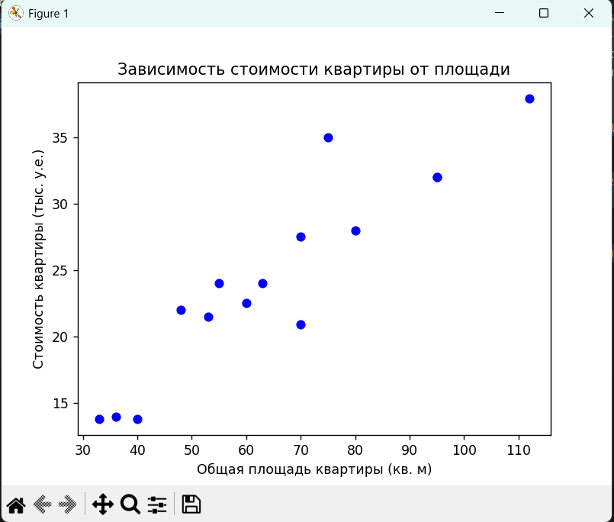
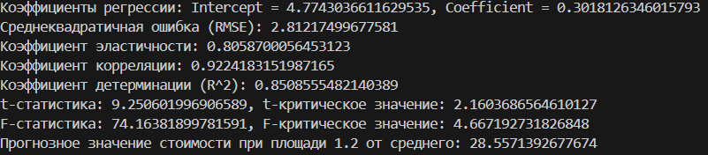
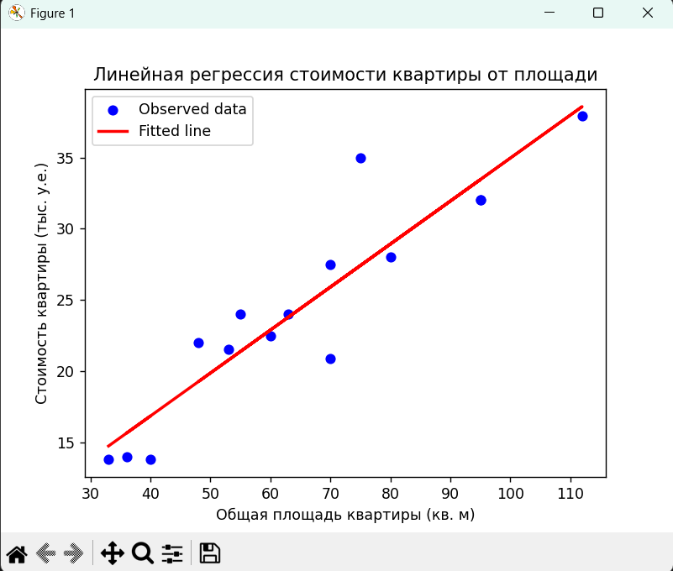
Пример 1.
Методом наименьших квадратов для данных, представленных ниже, найти линейную зависимость y = ax+b
Ход работы:
import numpy as np
import matplotlib.pyplot as plt
from sklearn.linear_model import LinearRegression

# Данные
I = np.array([1, 2, 3, 4, 5, 6, 7, 8])
Xi = np.array([-2, -1, 0, 1, 2, 3, 4, 5])
Yi = np.array([-11.47, -7.59, -4.32, -0.41, 3.01, 6.91, 10.12, 14.08])

# Преобразуем Xi в двумерный массив для использования в LinearRegression
Xi_reshaped = Xi.reshape(-1, 1)

# Создаем модель линейной регрессии и обучаем ее на данных
model = LinearRegression()
model.fit(Xi_reshaped, Yi)

# Предсказанные значения Y на основе модели
Yi_pred = model.predict(Xi_reshaped)

# Коэффициенты регрессии
intercept = model.intercept_
coefficient = model.coef_[0]

# Построение графика
plt.scatter(Xi, Yi, color='blue', label='Observed data')
plt.plot(Xi, Yi_pred, color='red', linewidth=2, label='Fitted line')
plt.xlabel('Xi')
plt.ylabel('Yi')
plt.title('Линейная регрессия Yi от Xi')
plt.legend()
plt.show()

# Вывод результатов
print(f'Коэффициенты регрессии: Intercept = {intercept}, Coefficient = {coefficient}')

